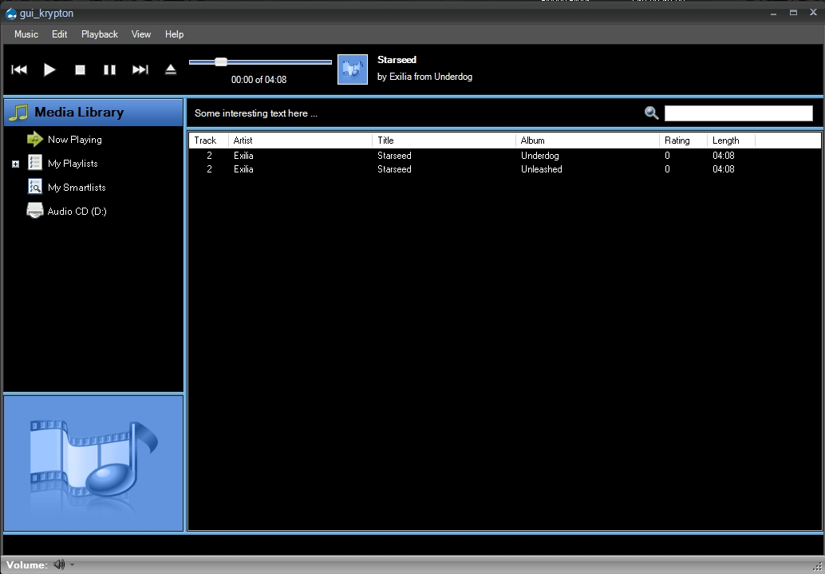
3.1 Benutzeroberfläche

3.2 Menüleiste

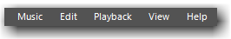
3.2.1 Music
- Load Playlist: Läd eine Playlist und fügt sie der aktuellen Wiedergabeliste hinzu.

3.2.2 Edit
- Preferences: Ausführlich erläutert auf Seite xxx

3.2.3 Playback
- Repeat: Das aktuelle Medium¹ in der Playlist befindet sich in einer Endlosschleife. Wenn Repeat aktiviert ist, befindet sich vor dem Menüpunkt ein Haken.
- Shuffle: Durch das aktivieren dieses Menüpunktes, angezeigt durch den Haken, wird die aktuelle Playlist in einer zufälligen Reihenfolge abgespielt. Vorsicht! Dies ändert auch das Verhalten des Vor- und Rückwärts-Buttons¹.
- Crossfade: Aktiviert man diesen Menüpunkt werden Lieder überblendet. Die Länge der Überblendung können Sie in den Optionen einstellen.

3.2.4 View

3.2.5 Help
- How to: Öffnet des Benutzerhandbuches
- About: Über Crossfade.

3.3 Steuerung

3.3.1 Rückwärts
Springt zum vorherigen Medium
3.3.2 Abspielen
Spielt das ausgewählte Medium ab
3.3.3 Stopp
Abspielen wird beendet
3.3.4 Pause
Abspielen wird paussiert. Bei Erneutem drücken wir das Abspielen vortgesetzt.
3.3.5 Vorwärts
Springt zum nächsten Medium
3.3.6 Öffnen
Öffnet den Explorer in dem Sie ein neues Medium zum Abspielen suchen können

3.4 Abspielanzeige
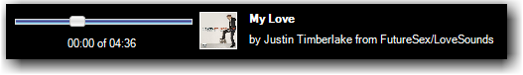
3.4.1 Verlaufsbalken
Anzeige über den aktuellen Stand des abgespielten Mediums. Wenn sie mit der Maus den Positionszeiger anklicken können sie im aktuell abgespielten Medium vor- oder zurückspringen.

3.4.2 Anzeige: Zeit
Hier wird die aktuelle Spielzeit des Medium und die gesamt Länge angezeigt.

3.4.3 Anzeige: Interpret, Titel, Album
Hier wird, falls vorhanden, das Album Cover, der Name des Interpreten und der Titel des aktuell abgespielten Mediums angezeigt.

3.5 Media Library
In der Media Library finden Sie alle Dateien, die Crossfade auf ihrem Computer gefunden hat. Dazu gehören mp3-Dateien und Playlisten, so genannte m3u-Dateien.

3.5.1 Now Playing

3.5.2 My Playlists

3.5.3 My Smartlists

3.5.4 Audio CD

3.6 Suche

In diesem Feld können sie nach Interpreten, Titeln und Alben suchen. Es werden dann in der Playliste nur noch diejenigen Einträge angezeigt, die das gesuchte Wort beinhalten. Sollten sie ihre alte Playliste mit allen Liedern in ihrem „Eigene Musik“ wiederherstellen wollten. Löschen sie den kompletten Inhalt des Suchfensters und drücken sie die Escape-Taste.

3.7 Playlist
In diesem Fenster wird die aktuelle Playlist angezeigt.
Durch Doppelklick auf ein Eintrag wird dieses abgespielt. Außerdem können Sie die Playlist beliebig sortieren in dem sie auf die Spaltennamen (Track, Artist, Title, Album, Rating oder Lenght) klicken.
Per Rechtsklick auf die Einträge in der Playliste können sie ein Menü aufrufen. Dieses ermöglicht weitere Bearbeitung. Unter anderem können sie hier die ID3-Tags¹ ändern.
(später genauer beschrieben.)

3.8 Cover Bild
Falls vorhanden, wird hier das Album Cover des aktuellen Mediums angezeigt.
Außerdem können Sie per Linksklick auf das Cover selbiges auf ihrem Rechner abspeichern.

3.9 Volume
Durch das Klicken auf den Lautsprecher schalten Sie Crossfade stumm. Ein erneutes Klicken reaktiviert den Ton wieder.
Neben dem Lautsprecher können Sie durch klicken des kleines Pfeils ein neues Fenster öffnen. Wenn Sie den Schieber nach links bewegen, wird die Lautstärke gesenkt. Wenn Sie den Schieber nach rechts bewegen, wir die Lautstärke erhöht.

